LAVORETTO PER LA FESTA DEI NONNI 2 OTTOBRE

COSA CI SERVE?
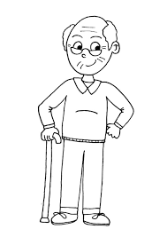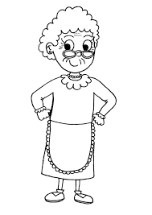

MATERIALE: Colori, Colla, Forbici, Pongo, 2 Tappi di Plastica, Cartoncino

PASSAGGI DA SEGUIRE:

- Ritagliare singolarmente le sagome delle figure dei nonni e colorarle.

- Disegnarne il contorno sul cartoncino in modo da ricavare una base di sostegno per le figure, ritagliando e incollando sul retro dell’immagine.

- Mettere nei tappi un pezzetto di pongo e inserire ciascuna immagine in ogni tappo.

www.fabrizioaltieri.it I diritti sono riservati

